业务操作指引（辽宁试点版）
20091特别纳税调查自行调整（缴纳）

一、业务概述
税务机关通过关联申报审核、同期资料管理和利润水平监控等手段，对企业实施特别纳税调整监控管理，发现企业存在特别纳税调整风险的，可以向企业送达税务事项通知书，提示其存在的税收风险。
企业收到特别纳税调整风险提示或者发现自身存在特别纳税调整风险的，可以自行调整补税并填报《特别纳税调整自行缴纳税款表》。
经调查，税务机关发现企业存在特别纳税调整问题的，企业可以在收到《特别纳税调查调整通知书》前自行缴纳税款。企业自行缴纳税款的，应当填报《特别纳税调整自行缴纳税款表》。

办理流程
即时办结/限时办结
1.申请人登录电子税务局系统，通过点击菜单【特别纳税调查自行调整（缴纳）】进入该模块；
2.填写所属年度、自行缴纳税款金额，并选择是否加收利息以及加收利息情况后，点击提交申报即可。

三、关联场景
场景编号 | 场景顺序 | 是否强制关联 | 场景名称 | 关联关系
1 | 前序场景 | 非强制关联 | 关联业务往来年度报告申报 | 税务机关通过关联申报审核，发现企业存在特别纳税调整风险的，可以向企业送达税务事项通知书，提示其存在的税收风险，企业可以自行调整补税。
2 | 前序场景 | 非强制关联 | 特别纳税调整数据采集 | 税务机关通过同期资料管理，发现企业存在特别纳税调整风险的，可以向企业送达税务事项通知书，提示其存在的税收风险，企业可以自行调整补税。
3 | 前序场景 | 强制关联 | 居民企业(查账征收)企业所得税年度申报 | 纳税人填报特别纳税调整自行缴纳税款表前，必须完成居民企业(查账征收)企业所得税年度申报。
4 | 前序场景 | 非强制关联 | 特别纳税调查立案 | 经调查，税务机关发现企业存在特别纳税调整问题的，企业可以在收到《特别纳税调查调整通知书》前自行缴纳税款。
5 | 前序场景 | 非强制关联 | 预约定价安排谈签与执行 | 企业以前年度的关联交易与预约定价安排适用年度相同或者类似的，经企业申请，税务机关可以将预约定价安排确定的定价原则和计算方法追溯适用于以前年度该关联交易的评估和调整，企业可以在收到《预约定价安排补（退）税款通知书》前自行缴纳税款。
6 | 前序场景 | 非强制关联 | 特别纳税调整监控管理 | 税务机关通过关联申报审核、同期资料管理和利润水平监控等手段，对企业实施特别纳税调整监控管理，发现企业存在特别纳税调整风险的，可以向企业送达《税务事项通知书》，提示其存在的税收风险，企业可以自行调整补税。
7 | 后序场景 | 非强制关联 | 缴款开票 | 申报完成后，系统自动生成缴款信息，纳税人完成缴款后自动开具税票。《特别纳税调整自行缴纳税款表》（特调纳税调查）自行缴纳税款金额合计大于０时触发。

四、功能路径
1.【我要办税】-【税费申报及缴纳】-【税费缴纳】-【特别纳税调查自行调整（缴纳）】。
2. 通过首页搜索栏输入关键字查找出的“特别纳税调查自行调整（缴纳）”进入办税功能。

五、操作步骤
1. 登录新电子税务局后，点击【我要办税】-【税费申报及缴纳】-【税费缴纳】-【特别纳税调查自行调整（缴纳）】功能菜单。
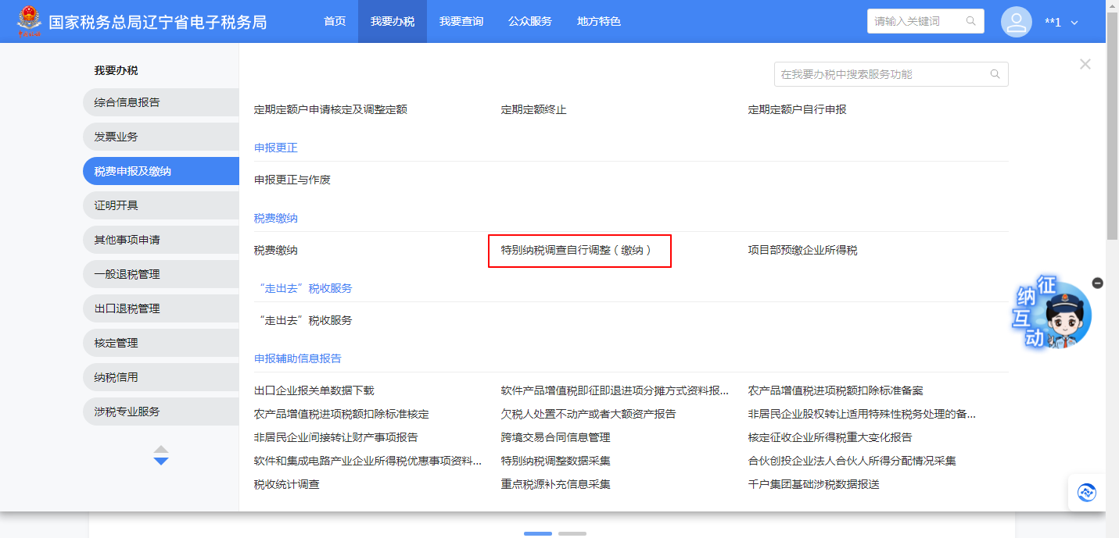

2.前置监控通过后，进入表单。
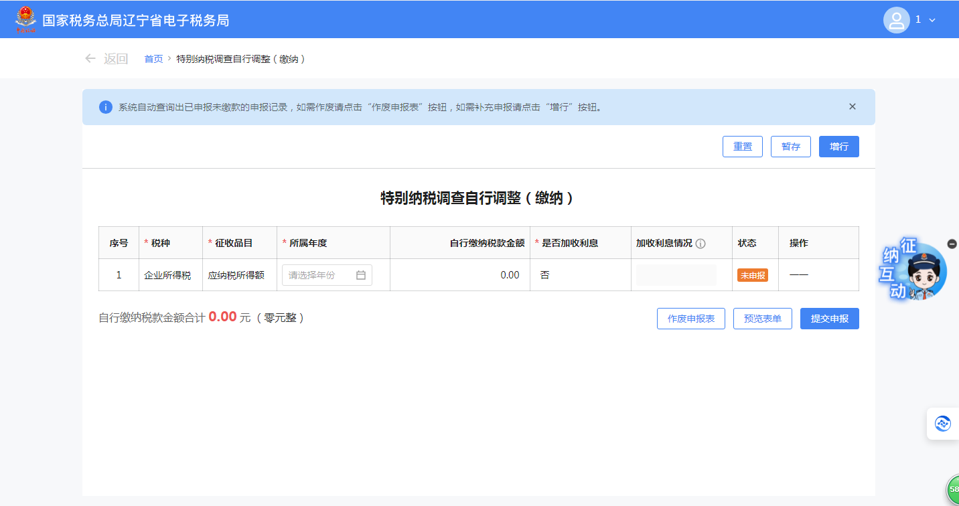
- 选择所属年度，且“加收利息情况”选择“基准利率”时，判断所属年度是否有报送同期资料，如无则提示：“您好，企业提供同期资料及有关资料的可按基准利率加收利息，您可前往【特别纳税调整数据采集】模块报送。”，并提供链接进行跳转办理。
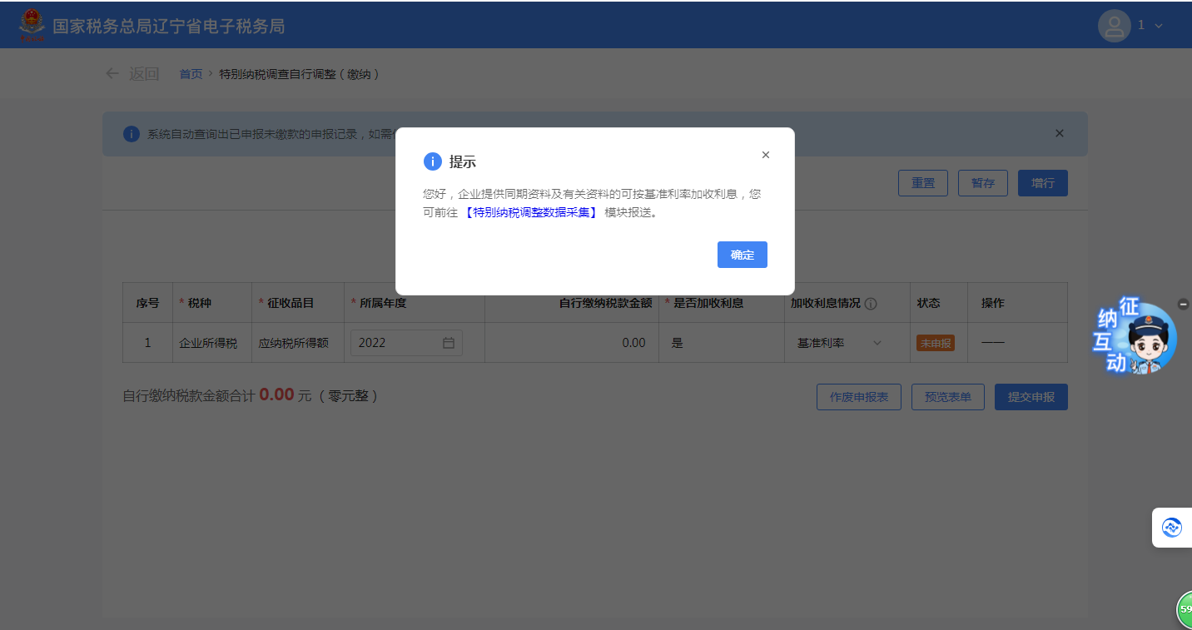
4.填写完表单，点击提交申报，完成。
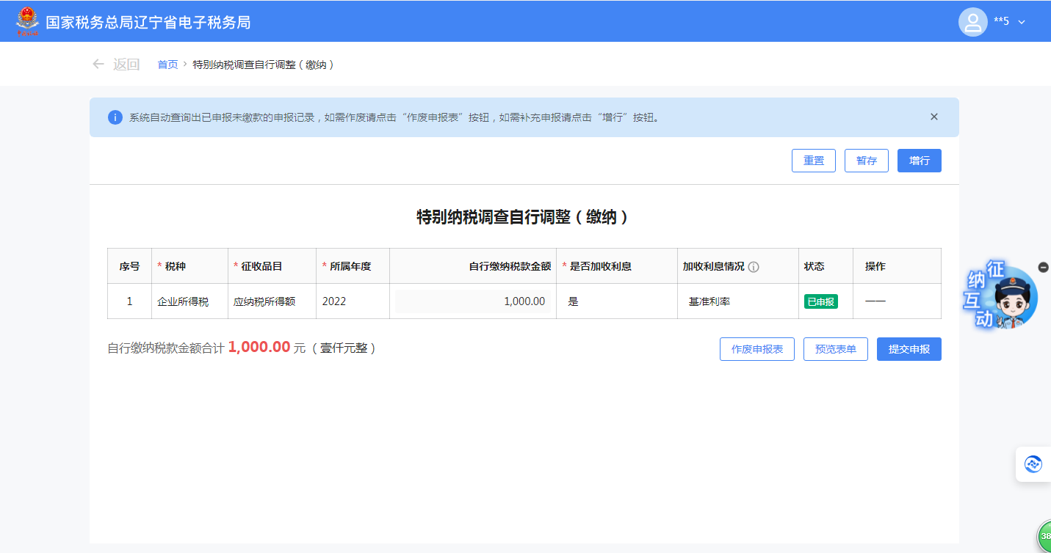
- 再次进入表单，可以带出已经申报过的记录，点击作废按钮，点击“作废”按钮时，提示：“作废操作不可逆，作废时会同步作废《特别纳税调查自行调整（缴纳）》全部信息，请确认是否作废？”，点击“确定”按钮，作废校验通过提示“作废成功！;点击“取消”，停留在当前页面。
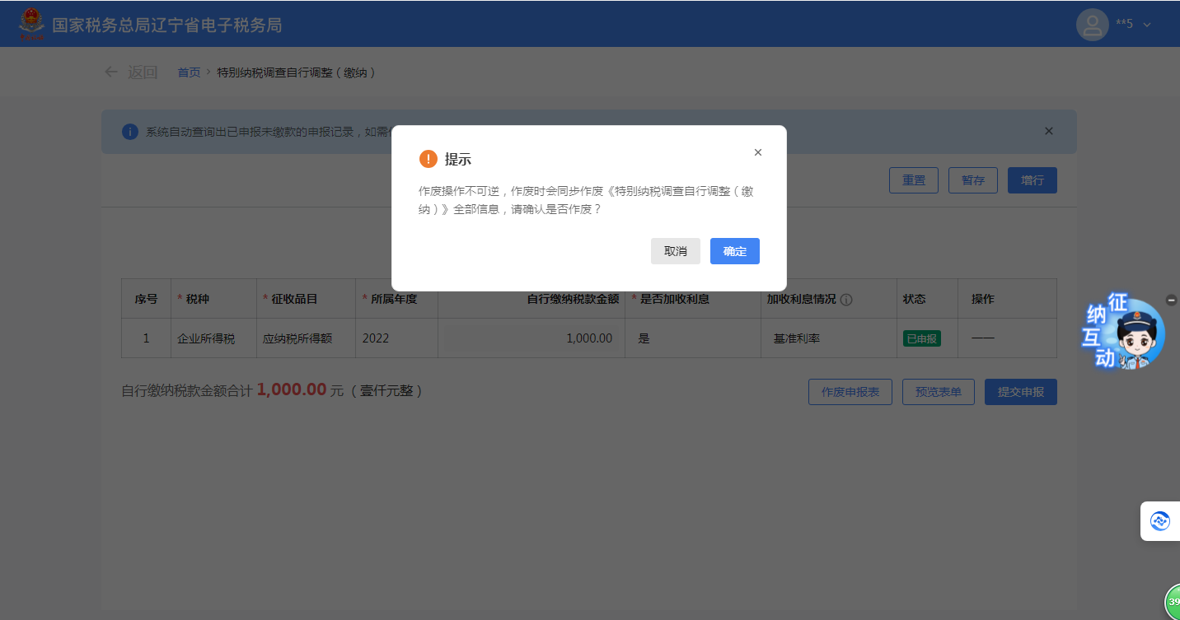
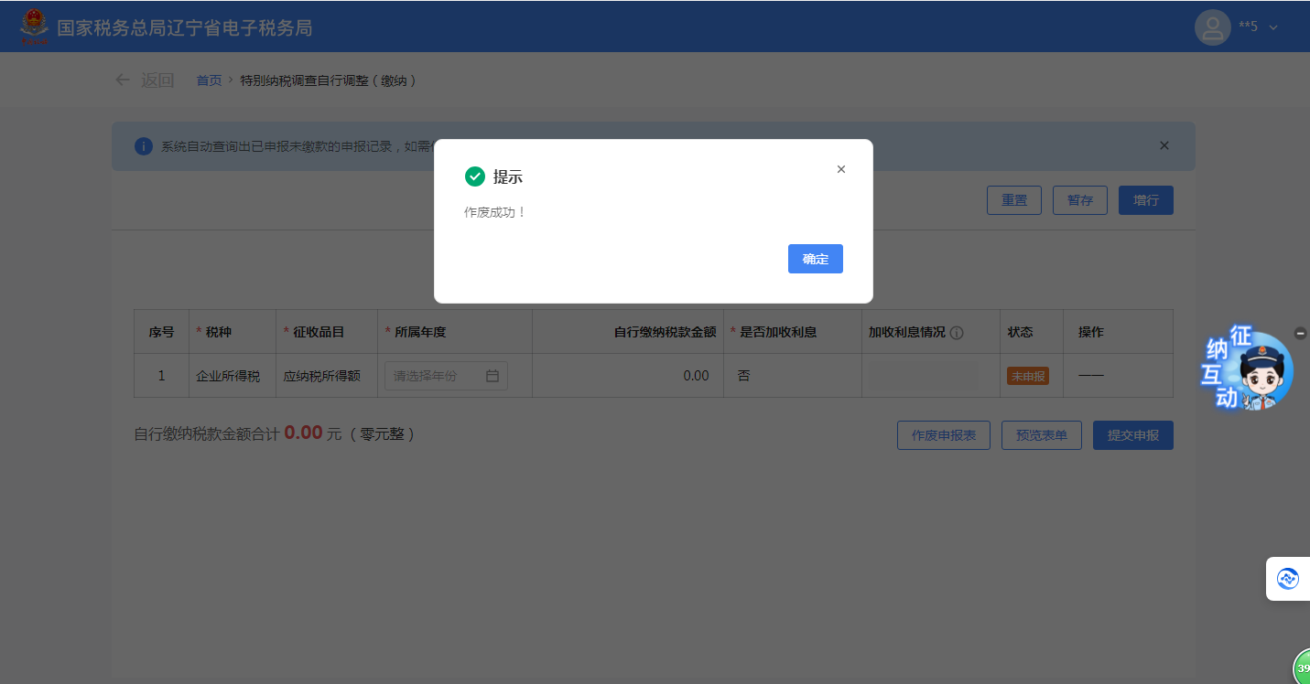

六、报送资料
序号 | 报送资料名称 | 必报 | 条件报送 | 归档 | 查验 | 代保管 | 核销 | 容缺报送
1 | 《特别纳税调整自行缴纳税款表》 | √ |  | √ |  |  |  | ——

七、注意事项
1.填报特别纳税调整自行缴纳税款表前，必须完成居民企业(查账征收)企业所得税年度申报，否则不能填报。

八、常见问题
无

